询价文件

项目编号：XE-20210430-1
项目名称：广州市净水有限公司2021年其他生产设备
固资采购

广州市净水有限公司编制
发布日期：2021年4月30日
目 录
第一部分 报价邀请函
第二部分 项目内容
第三部分 报价须知
第四部分 合同书格式
第五部分 响应文件格式

第一部分 报价邀请函
各报价单位:
现我公司对2021年其他生产设备固资采购项目进行询价，欢迎符合资格条件的报价单位参加。
一、资金计划：营运资金
二、项目编号：XE-20210430-1
三、项目名称：广州市净水有限公司2021年其他生产设备固资采购项目
四、最高限价：107.65422万元
其中各分公司相关设备限价（含税价）见第一部分第五项项目内容及需求，报价单位报价时不得高于相关设备的限价金额，否则报价无效。
五、项目内容及需求：
序号 | 设备名称 | 拟采购品牌、型号 | 数量（套） | 限价金额  （元） | 分公司 | 备注
1 | 污泥破碎机 | 西派克I-GJ-110 | 1 | 101250.00 | 大坦沙
2 | 移动式柴油发电机 | 大泽动力静音水冷柴油发电机20KW | 1 | 69930.00 | 大坦沙
3 | 悬臂吊 | 德马格DJB-PNN-S 2.98t x 4.5m x 4.5m | 1 | 135000.00 | 大坦沙
4 | 车床 | 大连一车机床有限公司CW630 | 1 | 126000.00 | 大坦沙
5 | 厂区通风风机购置 | 箱式排风机 HTFC | 12 | 175562.20 | 京溪 | 12种型号排风机。含运输、拆旧机、安装新机、调试等费用
6 | 二沉池减速箱 | 品牌：诺德，型号：SK8382AFBH-IEC100-EAS-HTL100-SK372.1F-80S/4RDD TW OA Z | 1 | 108000.00 | 大沙地
7 | 鱼池吸污机 | 品牌：AK，型号:AK-T01 | 2 | 45800.00 | 龙归
8 | 液压动力站系统采购 | 史丹利MPS80 35马力动力站/史丹利SM6600排水泵 | 1 | 315000.00 | 江高
上述货物供货时需提供原厂说明书及产品合格证、产品质量证明文件,必须是全新合格产品，能顺利安装适配至相关位置中，并能正常使用。
六、报价单位资格要求：
1.报价单位须是中华人民共和国境内的法人或者其他组织，具有独立法人资格，且能开具增值税专用发票。
2.报价单位需出具承诺函，承诺中选后提供报价设备制造商原装全新产品（加盖单位公章）。
3.销售业绩要求：2018年1月1日至今，最少具有一项询价设备的供货业绩。（提供合同复印件证明，包括但不限于项目名称、金额及实施内容、合同双方签字盖章、签订日期，并加盖单位公章）。
4.本项目不接收联合体报价。
七、现场踏勘(答疑会)时间、地点：/
1. 现场踏勘(答疑会)集合时间：/
2. 现场踏勘(答疑会)集合地点：/
八、询价文件的获取：在2021年5月8日10时00分前，在广州市净水有限公司门户网站免费下载。
九、询价响应文件递交截止时间：询价响应文件递交时间：2021年5月8日9时30分至10时00分；询价响应文件递交截止时间：2021年5月8日10时00分。授权委托人递交响应文件时须附上在本单位近三个月社保记录，否则询价响应文件无效。
十、询价响应文件送达地点：广州市临江大道501号广州市净水有限公司六楼招标办
十一、评审时间：2021年5月8日10时00分
十二、评审地点：广州市临江大道501号广州市净水有限公司六楼招标办
十三、联系方式
询价人：广州市净水有限公司
联系地址：广州市天河区临江大道501号
联系人：黄工 联系方式：020-62315524

广州市净水有限公司
2021年4月30日

第二部分 项目内容

一、项目情况介绍
为确保生产及满足日常维护维修使用，根据相应分公司申购，拟对采购以下设备。
二、项目技术要求
1.采购清单
序号 | 设备名称 | 拟采购品牌、型号 | 数量（套） | 限价金额（元） | 分公司
1 | 污泥破碎机 | 西派克I-GJ-110 | 1 | 101250.00 | 大坦沙
2 | 移动式柴油发电机 | 大泽动力 静音水冷柴油发电机20KW | 1 | 69930.00 | 大坦沙
3 | 悬臂吊 | 德马格DJB-PNN-S 2.98t x 4.5m x 4.5m | 1 | 135000.00 | 大坦沙
4 | 车床 | 大连一车机床有限公司CW630 | 1 | 126000.00 | 大坦沙
5 | 厂区通风风机购置 | 箱式排风机 HTFC | 12 | 175562.20 | 京溪
6 | 二沉池减速箱 | 品牌诺德，型号：SK8382AFBH-IEC100-EAS-HTL100-SK372.1F-80S/4RDD TW OA Z | 1 | 108000.00 | 大沙地
7 | 鱼池吸污机 | 品牌：AK，型号:AK-T01 | 2 | 45800.00 | 龙归
8 | 液压动力站系统采购 | 史丹利MPS80 35马力动力站及 史丹利SM6600排水泵 | 1 | 315000.00 | 江高
2.主要材料使用要求
采购货物必须是全新、质量合格的产品。
3.设备技术要求
- 污泥破碎机（数量2台）
- 主要内容
设备名称：污泥破碎机
设备规格：DN150，流量为150m³/h
设备采购数量：1台
2、设备主要参数要求：
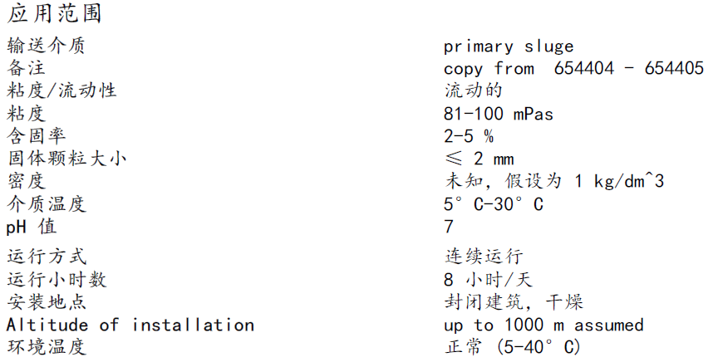
污泥
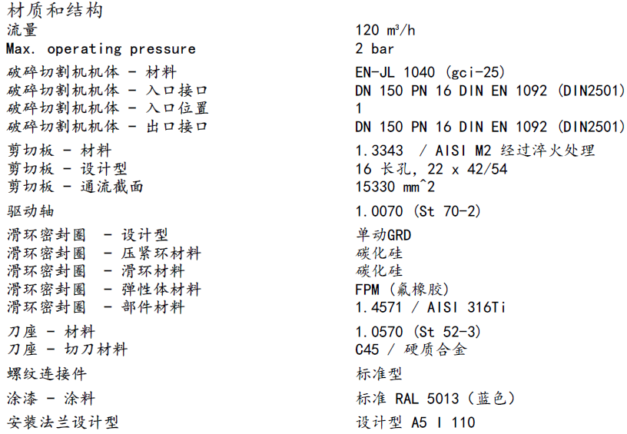
减速箱参数：
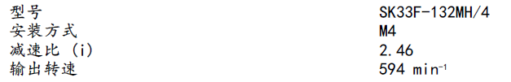
电机：
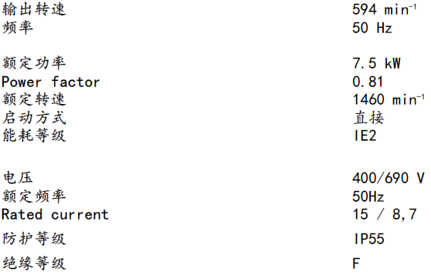
设备特性：
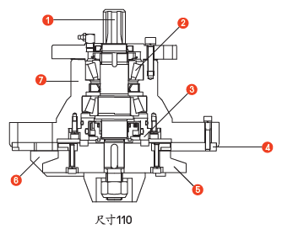
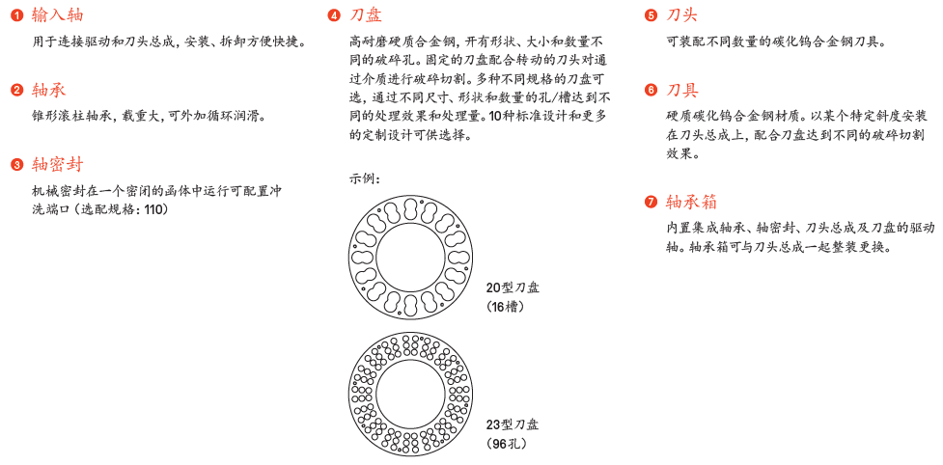

- 移动式柴油发电机（数量1台）
1.主要内容
20KW可移动式柴油发电机组整机1台。
2.柴油发电机主要参数要求：
- 额定电压：220V/380V
- 频率：50HZ
- 最大输出：20KW
- 启动方式：电启动
- 功率因数（cosφ）：0.8/1.0
- 工作时间：10-15H
- 燃油耗损：200g/kwh
- 发动机类型：四缸、直列、直喷、4缸
- 冷却方式：封闭式水冷却
- 转速：1500r/min
- 调速方式：自然吸气
- 机油容量：7.5L
- 排量：2.27
- 油箱容量：50L
- 燃油型号：0#柴油
- 防护等级：IP23
- 绝缘等级：H
- 悬吊臂（数量1台）
- 主要内容
选用的悬臂起重机设备主要组成包括：设备旋转立柱（电动旋转）、设备轨道横杆及环链电动葫芦。
2、具体参数需满足以下要求：
- 载重量：2980 kg；
- 悬臂类型：H Beam H型钢；
- 悬臂长度：4500 mm；
- 总高：4500 mm；
- 臂下净空：4060 mm；
- 吊钩最高点：3274 mm；
- 旋转速度：0.59 rpm；
- 旋转角度：360°；
- 小车速度：14/3.5 m/min；
- 供电方式：拖拽扁电缆；
- 型材颜色：RAL 1007；
- 运行电压：380 V；
- 频率：50 Hz；
- 电流：3-phase/三相电；
- 葫芦工作级别：2m+ / M5+；
- 吊钩行程：4.5m;
- 链条比：1/2；
- 起升速度：6/1.5 m/min；
- 控制电压：24V ；
- 额定功率：3.63/ 0.91 kW；
- 防护等级：IP 55；
- 绝缘等级：F；
- 环境温度：-20摄氏度～+45摄氏度；
- 控制电缆：控制电缆长度可调节0.8-2.8m；
- 其他要求：
a、环链电动葫芦为集成式电路板控制；
b、环链电葫芦配有LED显示窗口，显示累积运行时间，运行状态显示，报警报错；
c、环链电葫芦减速箱及摩擦离合器需保证10年免维护, 刹车5年免维护；
d、控制手柄要求24V低压控制。
- 设备执行标准：
起重机设计符合DIN和FEM标准如下：
DIN15018起重机钢结构设计规范及相关标准
起升机构遵循FEM计算标准
JB/T 8906 – 1999旋臂起重机
JB/T 5317 – 2016 环链电动葫芦
- 车床（数量1台）
- 主要内容
选用的车床设备主要组成包括：主轴箱、进给箱、溜板箱、刀架、尾架、光杠、丝杠和床身。
2、主要特点：
① 低频力矩大、输出平稳；② 高性能矢量控制；③ 转矩动态响应快、稳速精度高；④ 减速停车速度快；⑤ 抗干扰能力强。
3、主要技术参数：
- 床身上最大回转直径：630mm；
- 刀架上最大回转直径：350mm；
- 最大工件长度：2000mm；
- 纵进给量级数和范围：64种0.05-24.3mm/r；
- 用交换齿轮微量进给范围：0.05-0.76mm/r；
- 横向进给量与纵进给量的比率：1/2；
- 床鞍快移速度：4000mm/min；
- 机床丝杠螺距：12（公制）1/2”mm(英制)；
- 公制螺纹种数、范围：50种1-240mm（另外14种非标螺纹）；
- 英制螺纹种数、范围：26种 14-1 t.p.i；
- 模数螺纹种数、范围：53种 0.5-120mm；
- 径节螺纹种数、范围：24种 28-1 DP；
- 下刀架最大横向行程：315mm；
- 上刀架最大行程：200mm；
- 尾座套筒行程：250mm；
- 尾座套筒锥度：莫氏5号；
- 床身导轨宽度及淬火硬度：550mm，RC52；
- 主电机功率：11kW；
- 快速电机功率：1.1kW；
- 冷却泵电机功率：90w；
- 机床宽度×高度：1380×1450mm；
- 机床长度：4070mm；
- 床身宽度：550mm；
- 最大承重：2000kg。
- 设备质量要求：铸件执行GB9439-88 标准，采用回火处理，导轨硬度达到HRC52，高频淬火处理，齿轮采用淬火钢材质。

- 厂区通风风机购置（数量12台，详见下表）
1、主要内容
购置厂区通风风机12台（每种型号各一台）。报价需含运输、拆旧机、安装新机、调试等费用。
2、主要特点：
序号 | 设备名称 | 型号 | 风量(m/h)3 | 全压(Pa) | 电功率(kW) | 转速  （r/min） | 介质 | 单位 | 数量
1 | 箱式离心排风机 | HTFC-I-22 | 2200 | 250 | 0.37 | 600 | 室内空气 | 台 | 1
2 | 箱式离心排风机 | HTFC-I-18 | 11000 | 1000 | 4 | 700 | 室内空气 | 台 | 1
3 | 箱式离心排风机 | HTFC-V-5.6 | 13000 | 1010 | 7.5 | 1400 | 室内空气 | 台 | 1
4 | 箱式离心排风机 | HTFC-V-5.6 | 13000 | 1200 | 7.5 | 1400 | 室内空气 | 台 | 1
5 | 箱式离心排风机 | HTFC-V-5.6 | 13000 | 1010 | 7.5 | 1400 | 室内空气 | 台 | 1
6 | 箱式离心排风机 | HTFC-V-5 | 10700 | 1155 | 7.5 | 1600 | 室内空气 | 台 | 1
7 | 箱式离心排风机 | HTFC-V-4 | 7700 | 870 | 4 | 1700 | 室内空气 | 台 | 1
8 | 箱式离心排风机 | HTFC-V-10 | 7700 | 1100 | 5.5 | 900 | 室内空气 | 台 | 1
9 | 箱式离心排风机 | HTFC-I-33 | 6200 | 1155 | 5.5 | 900 | 室内空气 | 台 | 1
10 | 箱式离心排风机 | HTFC-I-25 | 5600 | 310 | 1.1 | 500 | 室内空气 | 台 | 1
11 | 箱式离心排风机 | HTFC-I-25 | 5600 | 420 | 1.1 | 500 | 室内空气 | 台 | 1
12 | 箱式离心排风机 | HTFC-I-25 | 8200 | 300 | 1.8 | 500 | 室内空气 | 台 | 1

- 二沉池减速箱（数量1台）
1、主要内容
购置全新未使用的的减速箱1台，品牌诺德，型号/图号：SK8382AFBH-IEC100-EAS-HTL100-SK372.1F-80S/4RDD TW OA Z
2、主要性能参数：
- 功率:P=0.55KW;
- 转速：n2=.011rpm;
- 扭矩:M2=10473NM;
- 速比: I=318.31*38.12=12134;
- 电压:230/400V;
- 频率:50HZ;
- 防护等级:IP55;
- 电机能效:IE3;
- 绝缘等级:F级;
- 工作制:S1;
- 服务系数:fB=1.2;
- 限制扭矩 32.9 N.m
- 力矩限制器开关（MAYR）型号：B.055.001.5（24VDC）常闭;
- 安装方式：M4(H5)-1-Ⅳ；法兰及方向：SK8382AFBH 法兰为550mm；SK372.1F 法兰为250mm
3、安装图纸
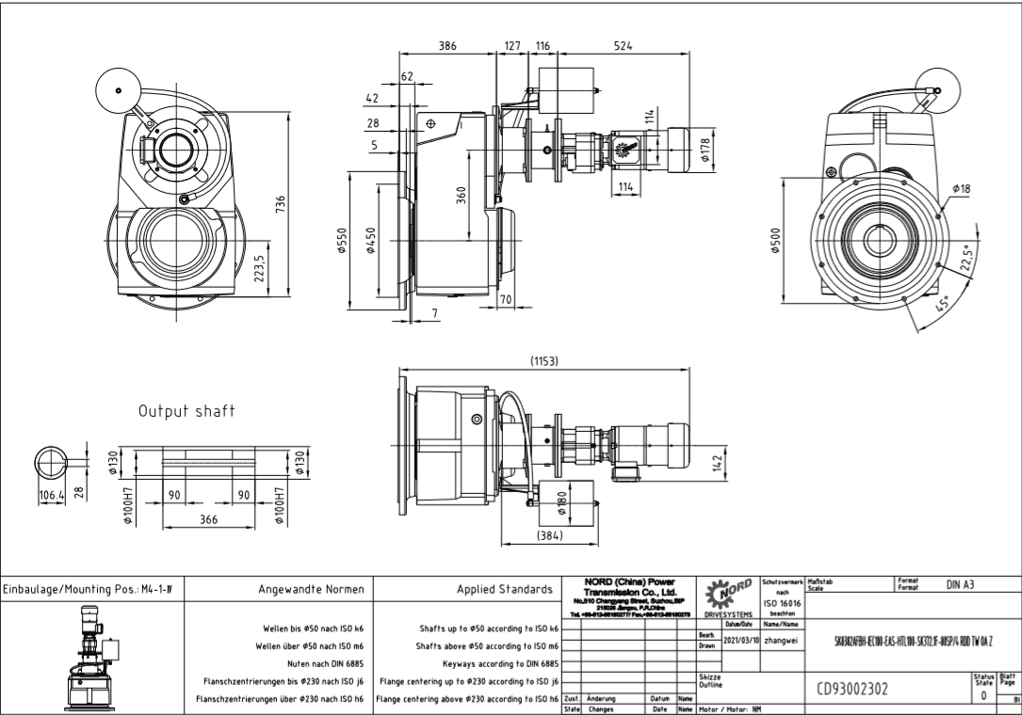

- 鱼池吸污机（数量2台）
1、主要内容
采购鱼池吸污机2台。
2、主要性能参数：
产品型号 | 康尼沃特T-01 | 水管长度 | 60m
机体材料 | 玻璃钢/尼龙/304不锈钢 | 机身尺寸 | 1150*440*236mm
机身重量 | 35kg | 行走速度 | 13m
吸污效率 | 700-900m² | 排污流量 | 28m³
电流电压 | 220V | 额定功率 | 2300w
遥控装置 | 50m | 过滤装置 | 3个
吸口宽度 | 1021mm | 线缆长度 | 40m
3、外观
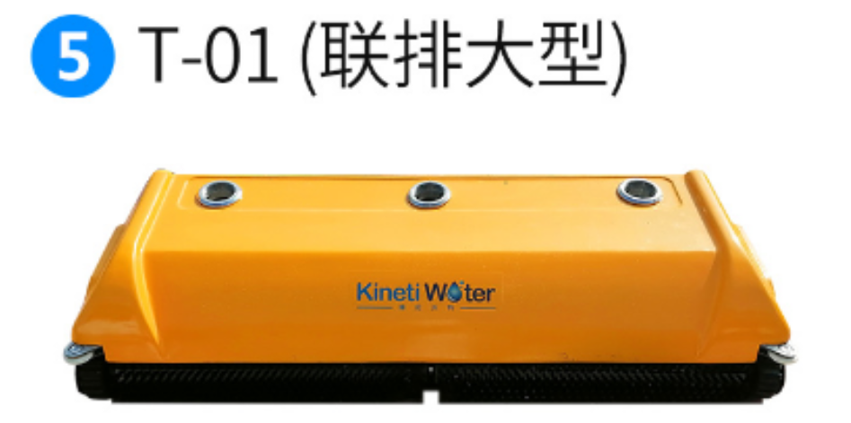

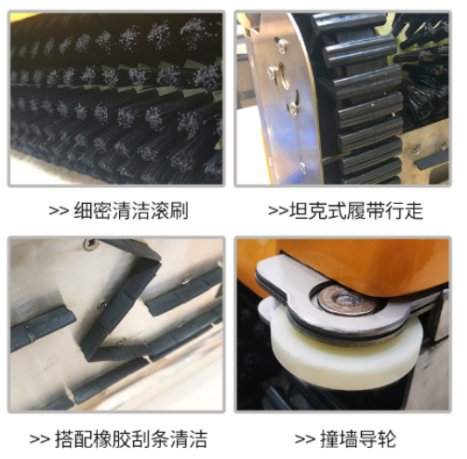
- 液压动力站系统采购（数量1套）
1、主要内容：
整套液压动力站系统包含：
★装配完整的全新、未经使用的液压潜水泵1台（详见技术参数表）；
★装配完整的全新、未经使用的液压动力站1台（详见技术参数表）；
★装配完整的全新、未经使用的随机工具箱1套（详见技术参数表）；
★液压动力站包含4年8次常规保养及4次电池损坏更换机会的服务；
2、 技术参数
液压潜水泵性能参数表
1.水泵名称 | 液压潜水泵
数量 | 1
固体颗粒通过率 | ≥20毫米。
▲最大泵送能力 | ≥600立方米/小时。
扬程 | ≥14米
重量 | ≤50kg
外观尺寸 | 为便于运输和储存，长度≤600毫米，宽度≤450毫米。
水带配置 | 每台泵配套≥50米8寸排水带，水带抗冻四季柔软，能承受≥13公斤压力（含快换接头2对）。
★品牌统一性 | 为保证与液压动力站完美匹配，液压潜水泵必须与液压动力站是同一品牌
样品要求 | 提供与投标文件型号规格相符的样品。（需贴样品封条并盖有投标人以及生产厂家的公章）
样机试用 | 中标后须提供样机试用，如有虚假应标情况，使用部门有权退货并上报监管部门。
2.设备名称 | 液压动力站
数量 | 1
▲发动机功率 | 为降低能耗支持环保，动力站发动机功率：≥35马力。
▲发动机形式 | 水平横置发动机，汽油，四冲程，风冷。（核对投标样品）
▲环保证书 | 为支持节能环保，动力站使用的发动机必须符合国家环保要求，获得环境保护部颁发的形式核准证书。（提供证书复印件证明）
液压输出端输出流量 | 双回路输出能同时输出两组液压油流量，每组≥35升/分钟，驱动两个≥35升流量的工具；  液压输出合流后单回路可提供≥75升/分钟的液压油流量，驱动单个≥75升流量的工具；
重量 | 为便于搬运，动力站重量：≤185kg
▲动力站三维最大尺寸 | 为便于运输和储存，动力站三维最大尺寸：≤110cm。（核对投标样品）
液压油箱容积 | ≥20升
燃油箱容积 | ≥20升
配套液压油管 | ≥15米。
▲集成照明灯 | 为满足夜间抢险作业，动力站需集成伸缩内置式12V LED照明灯，为运输和使用便捷灯杆采用榫卯结构折叠装置，举升高度≥1800mm，照明功率≥30w。（核对投标样品）
配备随机工具箱 | 1）重量≤20kg
配备随机工具箱 | 2）▲随机工具箱三维尺寸之和≥1850毫米（核对样品）
配备随机工具箱 | 3）最大静压能力≥550kg
配备随机工具箱 | 4）最大载重能力≥140kg
配备随机工具箱 | 5）▲高强度锁扣装置，采用折叠手柄，方便装运，伸缩拉杆，有 2X2行走轮，可单兵拖行，便于运输。（以核对投标样品为准）
配备随机工具箱 | 6）▲随机工具箱箱体集成GPS全球定位系统，集成LED灯，箱体上一体集成GPS可视视窗，方便夜间辨识。（核对样品）
配备随机工具箱 | 7）气温≤-15℃下冷冻24小时，箱体可正常打开。在常温下，负载25kg从2米高度落下至水泥地面，箱体不产生任何变形或破裂，箱盖不弹开。
配备随机工具箱 | 8）箱体负载后置于水下≥2米深度，1小时后检查无任何渗漏现象。
配备随机工具箱 | 9）▲内置多功能塑形海绵能根据放置物件任意调整。（以核对投标样品为准）
配备随机工具箱 | 10）工具箱配备自动调压呼吸装置，使得箱体能在水浸状态下便捷开启（以核对投标样品为准）
配备随机工具箱 | 11）★为保证与液压动力站完美匹配，随机工具箱必须与液压动力站是同一品牌。
样机要求 | 提供与投标文件型号规格相符的样品。（需贴样品封条并盖有投标人以及生产厂家的公章）。
样机试用 | 中标后须提供样机试用，如有虚假应标情况，使用部门有权退货并上报监管部门
泵工作性能
水泵流量曲线图
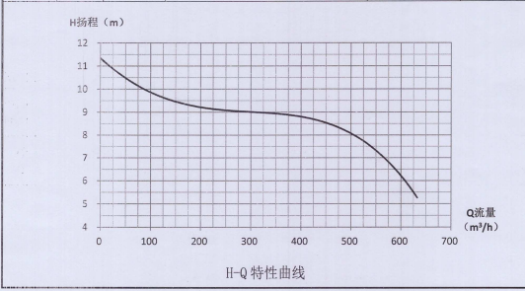
泵的材质
泵体：304不锈钢材质
三、项目商务要求
1.包装、运输、安装、调试及保管、保险：
（1）报价人所供货物应为制造商原装出厂包装，包装须符合同等相关标准，因包装不良造成的损失由报价人负责。
（2）报价人负责将产品送到现场过程中的全部运输，包括装卸车、货物现场的搬运等。
（3）供货期：合同签订后1个月内到货；
交货地点：广州市净水有限公司相应分公司（详见采购清单）。
2.质量保证及售后服务：
（1）确保货物为原装未拆封或未使用的产品；
（2）货物在质保期(为自供货验收合格之日起1年内）如有质量问题或未能适配原有设备时，报价人必须24小时内派技术人员到现场免费进行维修。
3.总包及分包规定：
乙方不得转包、分包。否则，甲方有权单方面终止合同，拒收其货物，由此而造成的经济损失由乙方负责赔偿。
4.询价人将自承包商履行完合同义务之日起15个工作日内组织验收，审定报价人供货的货物合格情况，进行结算审核。
5.付款方式：
（1）采用支票、银行汇票形式。
（2）报价人在收款前需提交相应金额增值税专用发票给需求单位。
6.承包方式：单价包干 。

第三部分 报价须知
一、概念释义
1.“询价人”是指：广州市净水有限公司。
2.合格的报价单位:符合询价文件规定资格要求的报价单位。
3.“承包人”是指经法定程序确认并授以合同的报价单位。
4. 合格的工程：满足国家相关法律、法规、规章等规定，并符合本项目相关质量要求、安全文明施工要求的工程。
二、询价文件
5．适用范围:本询价文件适用于本报价邀请中所述项目的询价。
6. 询价文件的构成
6.1询价文件包括但不限于下列文件:
1）报价邀请函
2) 项目内容
3) 报价单位须知
4) 合同书格式
5) 询价响应文件格式
6) 在询价过程中由询价人发出的修正和补充文件等
6.2报价单位应认真阅读、并充分理解询价文件的全部内容（包括所有的补充、修改内容、重要事项、格式、条款等）。报价单位没有按照询价文件要求提交全部资料，或者没有对询价文件在各方面都做出实质性响应是报价单位的风险，有可能导致其询价响应被拒绝，或被认定为无效询价响应。
7. 询价文件的澄清或修改
7.1询价文件的澄清是指询价人对询价文件中的遗漏、错误、词义表达不清或对比较复杂的事项进行说明，回答报价单位提出的各种问题。询价文件的修改是指询价人对询价文件中出现的错误进行修订。
7.2任何要求对询价文件进行澄清的报价单位，均应以书面形式通知询价人。询价人对其收到的书面的对询价文件的澄清要求均以书面形式予以答复或以净水公司门户网站公告的形式发布，（答复中不包括问题的来源）。报价单位在收到上述答复后，应立即向询价人回函确认，该答复作为询价文件的一部分，对报价单位有约束力。
７.3询价文件的修改或澄清将以书面形式通知所有购买询价文件的报价单位或以净水公司门户网站公告的形式发布，并对其具有约束力。报价单位在收到上述通知后，应立即向询价人回函确认。
7.4询价人可以视询价具体情况，延长递交询价响应文件截止时间，并将变更时间以书面形式通知所有询价文件收受人或以净水公司门户网站公告的形式发布。
7.5 书面形式包括但不限于以纸质、电子邮件、门户网站信息公告等形式。
三、询价响应文件的编制和数量
8．询价响应费用
8.1 报价单位应承担所有与准备和参加询价响应有关的费用。不论询价的结果如何，询价人均无义务和责任承担这些费用。
9．报价的语言及计量
9.1报价单位提交的询价响应文件以及报价单位与询价人就有关询价的所有来往函电均应使用中文。报价单位提交的支持文件或印刷的资料可以用另一种语言，但相应内容应附有中文翻译本，在解释询价响应文件的修改内容时以中文翻译本为准。对中文翻译有异议的，以权威机构的译本为准。
9.2除非询价文件中另有规定，报价单位在询价响应文件中及其与询价人的所有往来文件中的计量单位均应采用中华人民共和国法定计量单位。
10．询价响应文件的构成
10.1报价单位编制的询价响应文件应包括但不少于本询价文件第四章《询价响应文件格式》的所有内容。
11. 询价响应文件编制
11.1报价单位应按响应文件格式编制询价响应文件。
11.2报价单位必须对询价响应文件所提供的全部资料的真实性承担法律责任，并无条件接受（询价人）等对其中任何资料进行核实的要求。报价单位必须对询价响应文件所提供的全部资料的真实性承担法律责任。
11.3如果因为报价单位询价响应文件填报的内容不详，或没有提供询价文件中所要求的全部资料及数据，由此造成的后果，其责任由报价单位承担。
12. 报价
12.1如询价文件无特殊规定，报价以人民币填报。
12.2报价应为包括设计图纸和工程量清单项目所发生的人工费、材料费、机械费、管理费、利润、项目措施费、规费、税金、配合费、预留金以及施工合同包含的所有风险、责任等各项应有费用，采用清单分项报价表进行报价。
12.3任何有选择性报价的报价，将被视为无效报价。
12.4报价人不得存在以下情形之一：
（1）与询价人存在利害关系且可能影响询价公正性；
（2）与本询价项目的其他报价人为同一个单位负责人；
（3）与本询价项目的其他报价人存在控股、管理关系；
（4）为本询价项目提供过设计、编制技术规范和其他文件的咨询服务；
（5）被依法暂停或者取消投标资格；
（6）被责令停产停业、暂扣或者吊销许可证、暂扣或者吊销执照；
（7）进入清算程序，或被宣告破产，或其他丧失履约能力的情形；
（8）在最近三年内发生重大产品质量问题；
（9）被工商行政管理机关在全国企业信用信息公示系统中列入严重违法失信企业名单；
（10）被纳入失信联合惩戒名单（具体名单以递交报价文件截止时间“信用广州”公布的“失信黑名单”为准）；
（11）本项目截止时间前的半年中，在询价人组织的招标、询价活动中有被查实提供虚假投标材料的。
13. 不接受联合体报价。
14. 报价单位资格证明文件
14.1报价单位应按询价文件的要求，提交证明其有资格参加询价和成交后有履行合同能力的文件，并作为其询价响应文件的组成部分，内容详见询价文件第四章《询价响应文件格式》中的“资格证明文件”。
14.2资格证明文件必须真实有效，复印件必须加盖单位印章。
15. 报价有效期
15.1询价响应文件应在询价之日起90天内保持有效。报价有效期比规定时间短的将被作为非实质性响应询价文件而予以拒绝。
15.2特殊情况下，询价人可于报价有效期期满之前，要求报价单位同意延长报价有效期，要求与答复均应为书面形式。
16. 询价响应文件的数量和签署
16.1 报价单位应编制询价响应文件一式2份，其中正本一份和副本各一份，询价响应文件的副本可采用正本的复印件。每套询价响应文件须清楚地标明“正本”、“副本”。若副本与正本不符，以正本为准。
16.2 询价响应文件的正本需打印或用不褪色墨水书写，并由法定代表人或经其正式授权的代表签字或加盖私章。授权代表须出具书面授权证明，其《法定代表人授权书》应附在询价响应文件中。
16.3 询价响应文件中的任何重要的插字、涂改和增删，必须由法定代表人或经其正式授权的代表在旁边签字或盖私章才有效。
16.4电报、电话、传真形式的询价响应文件概不接受。
四、询价响应文件的递交
17. 询价响应文件的密封和标记
17.1报价单位应将询价响应文件正本和副本用单独的信封密封，注明“正本”或“副本”字样。
17.2每一密封信封均应：
（1）标明项目编号、项目名称，并注明“正本”或“副本”字样；
（2）注明“于（递交询价响应文件截止时间）之前不准启封”的字样。
17.3如果信封未按本须知第17.1条和第17.2条要求密封的，询价人对误投或过早启封概不负责。
17.4询价响应文件未密封的或在递交截止时间后递交的，询价人将拒绝接收。
18. 询价响应文件递交截止时间
18.1询价人在《报价邀请函》中规定的地点和递交询价响应文件截止时间之前接收询价响应文件，超过截止时点后的询价响应文件将被拒绝。
18.2询价人可以通过修改询价文件自行决定酌情延长询价响应文件递交截止时间。在此情况下，询价人和报价单位受询价响应文件递交截止时间制约的所有权利和义务均应延长至新的截止期。
19. 询价响应文件的修改和撤回
19.1报价单位在递交询价响应文件截止时间前，可以对所递交的询价响应文件进行补充、修改或者撤回，并书面通知询价人。补充、修改的内容应当按询价文件要求签署、盖章，并作为询价响应文件的组成部分。
19.2 报价单位在递交询价响应文件后，可以撤回其报价，但报价单位必须在规定的询价响应文件递交截止时间前以书面形式告知（询价人）。从询价响应文件递交截止时间至报价单位承诺的报价有效期内，报价单位不得撤回其报价。
19.3 报价单位所提交的询价响应文件在询价结束后，无论成交与否都不退还。
五、评审
20. 询价小组
20.1 评审由询价人组建的询价小组负责。
20.2询价小组在评审过程中出现意见不一致时，遵循少数服从多数原则。
20.3询价小组依法根据询价文件的规定对询价响应文件进行评审,并据此推荐成交候选人。
21.资格性、符合性评审
21.1参加询价的报价单位经自行报名产生。由询价小组对参加询价的报价单位进行资格性、符合性评审。
21.2在询价过程中对询价文件未能实质响应的报价单位不足三家时，询价小组可以从其他符合相应资格条件的报价单位名单中补充；补充后仍不足三家或者没有可供补充的合格报价单位的，询价人可以从已选出的候选报价单位中确定承包人。
21.3 在询价过程中，响应报价单位提交的澄清文件由响应报价单位法人代表或授权代表签署后生效，响应报价单位应受其约束。
21.4 询价小组进行综合评议。对提供工程质量、服务均能满足询价文件规定最低要求的报价单位归列为推荐成交的候选对象，询价人依照候选报价单位的报价顺序，以有效报价最低者确定为第一备选单位，以有效报价次低者为第二备选单位。
22.报价的评审
22.1询价小组将详细分析、核对每一份报价表，看其是否有计算上或累加上的算术误差，并加以修正。修正误差的原则如下：
  - 大写金额与小写金额不一致的，以大写金额为准；
  - 总价金额与按单价汇总金额不一致的，以单价为准，修正总价（单价小数点明显错位的除外）；
22.2询价小组按上述修正误差的原则调整的价格对其报价人具有约束力。如果报价人不接受修正后的价格，其报价将被拒绝。
22.3超过最高限价的报价将被拒绝。
六、确定承包人
23.确定承包人原则
23.1根据符合询价人需求、质量和服务且报价最低的原则确定承包人。
23.2承包人确定后，询价人向承包人发出《发包通知书》，对承包人和询价人具有同等法律效力。
七、 合同的订立和履行
24. 合同的订立
24.1 询价人与成交、承包人自《发包通知书》发出之日起三十日内，按询价文件要求和承包人询价响应文件承诺签订承包合同，但不得超出询价文件和承包人询价响应文件的范围、也不得再行订立背离合同实质性内容的其他协议。
25. 合同的履行
25.1承包合同订立后，合同各方不得擅自变更、中止或者终止合同。承包合同需要变更的，询价人应将有关合同变更内容，以书面形式报公司招标办备案；因特殊情况需要中止或终止合同的，询价人应将中止或终止合同的理由以及相应措施，以书面形式报公司招标办。
25.2 承包人因不可抗力或者自身原因不能履行承包合同的，询价人可以与排位在承包人之后第一位的成交候选报价单位签订承包合同，以此类推。
八、质疑
26. 如果报价人认为询价文件或询价过程或询价结果使其权益受到损害的，可向询价人提出书面质疑。询价人应在规定时间内给与答复。

附件一：报价记录表
广州市净水有限公司2021年其他生产设备固资采购项目
报价记录表
报价文件开启时间： 年 月 日 时 分
序号 | 报价人 | 密封情况 | 报价报价（元） | 签名

经办人： 记录人：
年 月 日
附件二
广州市净水有限公司非公开招标项目询价评审记录表
项目名称：广州市净水有限公司2021年其他生产设备固资采购项目
序号 | 项目资料 | 提交资料要求 | 审核情况 |  |  |  | 备注
1 | 企业法定代表人资格证明书 | 原件
2 | 法定代表人授权委托书 | 原件
3 | 关于资格的声明函 | 原件
4 | 符合报名条件资格要求 | 原件
5 | 响应询价文件第二部分项目要求 | 复印件
6 | 拟委派的项目负责人情况表 | 原件
7 | 报价意向承诺及声明函 | 原件
结论
评审人签名
备注：1、审核情况填写“符合”或“不符合；或者打“√”或“×”。
- 本表所有审核情况均为符合的，结论为报名成功。若有一项或以上审核情况为不符合的，结论为报名不成功。
附件三

广州市净水有限公司非公开招标项目
发包通知书
广净（非公招）字 [20××] 第 [×××] 号
承包单位(全称):
经询价小组评审推荐，确定你单位为××××项目的承包单位，承包内容为询价文件所规定的发包内容，报价为 人民币×拾×万×仟×佰元（￥元）。
其中：
项目负责人姓名：
发包单位（盖章）：
年 月 日
第四部分 合同书格式
广州市净水有限公司
设备采购合同

项目名称：广州市净水有限公司2021年其他生产设备固资采购

合同编号：穗净水合[ ] 号

甲方（买方）：广州市净水有限公司
乙方（卖方）：

签订日期： 年 月 日
签约地点：广州市
根据《中华人民共和国合同法》及其他有关法律、行政法规，广州市净水有限公司 （以下简称“甲方”）与 （以下简称“乙方”）就 广州市净水有限公司2021年其他生产设备固资采购 采购和相应技术服务事宜，遵循平等、自愿、公平和诚实信用的原则，双方协商一致，订立本合同。
第一条 组成合同的文件及优先顺序
下列文件（如有）均为本合同的组成部分，可视为能相互说明和补充的，如果合同文件存在歧义或相矛盾的地方，则根据以下次序判断：
⑴ 在本合同实施过程双方签署的补充与修正文件；
⑵ 本合同书；
⑶ 发包通知书；
⑷ 询价文件；
⑸ 响应文件；
⑹ 标准、规范及有关技术性文件；
⑺ 工程报价单；
⑻ 本合同其他附件；
- 货物名称、型号、规格、数量、金额
序号 | 分公司 | 设备名称 | 拟采购品牌、型号 | 数量（套） | 总价（元）
1 | 大坦沙 | 污泥破碎机 | 西派克I-GJ-110 | 1
2 | 大坦沙 | 移动式柴油发电机 | 大泽动力 静音水冷柴油发电机20KW | 1
3 | 大坦沙 | 悬臂吊 | 德马格DJB-PNN-S 2.98t x 4.5m x 4.5m | 1
4 | 大坦沙 | 车床 | 大连一车机床有限公司CW630 | 1
5 | 京溪 | 厂区通风风机购置 | 箱式排风机 HTFC | 12
6 | 大沙地 | 二沉池减速箱 | 品牌诺德，型号：SK8382AFBH-IEC100-EAS-HTL100-SK372.1F-80S/4RDD TW OA Z | 1
7 | 龙归 | 鱼池吸污机 | 品牌：AK，型号:AK-T01 | 2
8 | 江高 | 液压动力站系统采购 | 史丹利MPS80 35马力动力站及 史丹利SM6600排水泵 | 1
合计
其中京溪的厂区通风风机购置每种型号各一台。报价需含运输、拆旧机、安装新机、调试等费用。
序号 | 设备名称 | 型号 | 风量(m/h)3 | 全压(Pa) | 电功率(kW) | 转速  （r/min） | 介质 | 单位 | 数量
1 | 箱式离心排风机 | HTFC-I-22 | 2200 | 250 | 0.37 | 600 | 室内空气 | 台 | 1
2 | 箱式离心排风机 | HTFC-I-18 | 11000 | 1000 | 4 | 700 | 室内空气 | 台 | 1
3 | 箱式离心排风机 | HTFC-V-5.6 | 13000 | 1010 | 7.5 | 1400 | 室内空气 | 台 | 1
4 | 箱式离心排风机 | HTFC-V-5.6 | 13000 | 1200 | 7.5 | 1400 | 室内空气 | 台 | 1
5 | 箱式离心排风机 | HTFC-V-5.6 | 13000 | 1010 | 7.5 | 1400 | 室内空气 | 台 | 1
6 | 箱式离心排风机 | HTFC-V-5 | 10700 | 1155 | 7.5 | 1600 | 室内空气 | 台 | 1
7 | 箱式离心排风机 | HTFC-V-4 | 7700 | 870 | 4 | 1700 | 室内空气 | 台 | 1
8 | 箱式离心排风机 | HTFC-V-10 | 7700 | 1100 | 5.5 | 900 | 室内空气 | 台 | 1
9 | 箱式离心排风机 | HTFC-I-33 | 6200 | 1155 | 5.5 | 900 | 室内空气 | 台 | 1
10 | 箱式离心排风机 | HTFC-I-25 | 5600 | 310 | 1.1 | 500 | 室内空气 | 台 | 1
11 | 箱式离心排风机 | HTFC-I-25 | 5600 | 420 | 1.1 | 500 | 室内空气 | 台 | 1
12 | 箱式离心排风机 | HTFC-I-25 | 8200 | 300 | 1.8 | 500 | 室内空气 | 台 | 1
2.供货范围必须符合询价文件的要求，货物的具体交货时间以买方书面通知为准。
第三条 交货日期及地点
3.1 交货日期 ：合同签订后 1个月内，即 年 月 日前完成供货（如需有不同交货时间注明）,具体交货时间以甲方书面通知为准。
3.2交货地点： 广州市净水有限公司相应分公司（详见采购清单） ,最终具体交货地点以甲方书面通知为准。
3.3 交货方式：乙方在设备运至交货地 7 个工作日前通知甲方。
3.4其他： / 。
第四条 合同价格
4.1 本合同暂定总价为 万元，（人民币）大写： 元。
4.2 价格包括设备及随机附件的制造、包装、运输（设备运输过程中所需的相关手续及费用）、装卸、验收、培训（如需）、质保期保修、税费、保险费等全部费用。
合同单价在合同有效期内为不变价。乙方已经充分考虑本合同履行期间的市场风险和国家政策性调整风险系数并已计入报价，因此合同单价在合同有效期内不因任何因素而作调整。
4.3 本合同约定的价格为含税价价格（税率 % ），合同履行期间国家税率调整的，不含税价不变，价税合计相应调整，以开具发票的时间为准。
第五条 支付方式
5.1预付款的支付：R无； □合同签订后，乙方开具等额的增值税专用发票及提交履约担保（如有）后10个工作日内，甲方支付合同暂定总价的 30% 即 元，（大写： ） 作为预付款。若合同解除或终止，乙方在 5 个工作日内返还预付款（无息）。逾期未返还，每逾期一天，乙方应按合同暂定总价的万分之五/天支付违约金。
5.2 支付方式：
5.2.1设备到达现场，经试运行验收合格后，乙方提交请款资料及已交货货物等额增值税专用发票给到甲方相应分公司，甲方支付合同该货物暂定价的 80 ％即￥ 万元给乙方。
5.2.2甲方委托有资质第三方机构审核后，由乙方提交申请支付资料 15 个工作日内，甲方支付至合同结算价的95%。（若审核价低于合同暂定总价，则以审核价作为合同结算价，否则以合同暂定总价为合同结算价），合同结算价的5%作为质保金留存。质保期按合同第九条规定执行，质保期满且乙方不存在违约情形，乙方提交请款资料及等额增值税专用发票，甲方审核无误后在 15 个工作日内支付合同结算价的5％（质保金）给乙方(无息)。
5.2.3乙方收款账户： ；
收款账号： ；
开户行： ；
5.2.4乙方在收款前需向甲方提交等额增值税专用发票，增值税专用发票信息：
名称：广州市净水有限公司
税号： 91440101755584729Q ；
地址： 广州市天河区临江大道501号 ；

5.3付款方式： þ网银支付； ¨支票； ¨其他：
第六条 履约担保

6.1履约担保：R无； □ 本合同签订后10日内以合同暂定总价的10%作为履约保证金，金额为： （大写人民币： ）。
6.2履约担保按以下任一种形式提供：
1、符合甲方要求（详见附件6保函格式）的银行独立保函，
2、现金转账至甲方以下指定账户：
户名：
账号：
开户行：

6.3履约担保的担保期限和返还

6.3.1履约银行保函（或现金履约保证金）的担保期限：从提供履约担保（或转账成功）之日起至合同履行完成。
6.3.2履约银行保函在合同履行完成后，由乙方提出申请，甲方在28日内返还，不支付利息；

6.3.3延长担保期限。履约银行保函形式提交履约保证金的，在银行保函到期前，乙方应提前 7 天向甲方提交新的保函以替换即将到期的保函。如乙方未及时提交的，甲方有权直接要求担保银行支付其担保的全部金额并解除合同。
6.3.4现金履约保证金的退还：合同履行完成后，由乙方提出申请，甲方在28天内将剩余履约保证金（无息）返还。
6.3.5甲方按合同约定提取履约担保金额后，乙方应在收到甲方通知后 7 天内补足数额，逾期未补足，则甲方有权提取履约担保的全部余额并解除合同。
第七条 交货及检验要求
7.1 交货要求：乙方应在交货时向甲方提供出厂合格证、产品质量证明文件、使用说明书。
7.2外观验收：设备运抵交货地点后，甲乙双方根据合同约定对合同设备的包装、外观与件数进行清点检查，并共同签署合同设备外观检查记录。
7.3 开箱/试运行验收：开箱/试运行检验在合同设备交付地点进行，包括但不限于对合同设备数量、规格、外观完好性进行检验。经验收合格后，甲方签发试运行检验合格证明。开箱/试运行验收合格前，设备的损坏风险由乙方承担。
7.4如双方对合同设备试运行检验有争议，应到甲方指定的第三方检测机构进行检测，第三方检测机构的检测结果对双方均具有约束力。检测费用先由乙方支付，如果检验结果为不合格，则该费用由乙方承担，如果检验结果为合格，则该费用由甲方承担。
7.5对设备外观检查与试运行检查发现的问题，如数量、规格、外表质量等与合同约定不符，设备或部件因包装、运输、装卸问题造成的任何损坏、丢失，装箱文件短缺等，乙方应在不影响甲方生产运营的前提下，在甲方规定期限内消除合同设备中存在的缺陷，用合格的新设备更换有缺陷的设备、退货或补发，并自行承担费用。甲方有权在设备缺陷消除或设备更换后，委托第三方检测机构进行检测，检测结果及费用承担按本合同第7.4条执行，交货时间不顺延。
7.6 甲方有权对合同设备进行原厂正品验证，若合同设备无法获原厂验证，甲方有权退回设备，要求乙方在 5 个工作日内退回已支付款项并按设备价格的 10 %支付违约金。
第八条 包装、标示及运输要求
8.1 包装及供货时间
8.1.1乙方根据设备的特点，按照有关国家、行业标准要求，对设备及其零配件进行适合长途运输、多次搬运与装卸、防震、防水、防潮、防霉、防锈、防腐蚀等的坚固可靠包装，确保设备能适应高温、雨淋、潮湿环境下的长途运输、多次装卸与现场存放，合同签订后1个月供货。
8.1.2超限设备的包装要求： / 。
8.2 标志
8.2.1乙方应按照国家标准对设备的外包装进行标志。
8.2.2 如由于包装不当或内部保护措施不符合要求而导致在装车或运输中发生设备或其任何部件的损坏或遗失，乙方应自费对缺损的设备、部件进行修理、更换或补供。
8.3运输
8.3.1乙方应自行选择适宜的运输工具及线路安排合同设备运输。
8.3.2 除合同条款另有约定外，每件设备的备品备件应整套装运。
8.3.3 除合同条款另有约定外，乙方应在合同设备预计启运7日前，将合同设备名称、数量、箱数、总毛重、每箱尺寸、装运合同设备总金额、运输方式、预计交付日期和合同设备在运输、装卸、保管中的注意事项等预通知甲方（如涉及易燃易爆物品、腐蚀物品、放射性物质等危险品，应告知危险品的品名、性质、在运输、装卸、保管方面的特殊要求、注意事项和意外情况的处理方法），并在合同设备启运后 24 小时之内正式通知甲方。
第九条 质量保修
9.1保修期：自设备开箱/试运行验收合格之日起 1 年。保修期内乙方应免费对设备进行日常维护保养及质量缺陷修复。 液压动力站包含4年8次免费常规保养及4次电池损坏免费更换机会的服务。
9.2保修期内，乙方应对设备质量问题负责。如设备质量问题导致处理水量、出水水质达不到合同要求的，乙方需无条件免费更换设备并支付合同暂定总价的10%作为违约金，由此产生的费用由乙方承担。对涉及运营费用，乙方应保证在开箱验收合格后三年内，设备运行费用不高于投标文件/响应文件的承诺指标，否则，乙方需无条件免费更换设备并支付违约金 元（如有）。
9.3 保修期间由于设备本身原因产生的故障仍属质保范围，对更换或维修过的零部件从更换或维修完成并验收合格之日起，质量保修期重新计算。
9.4 质量保修期间，如合同设备出现故障，乙方应在接到甲方通知后 12 小时内通过电话、网络等提供远程技术指导，如甲方需要乙方到场的，乙方应在收到甲方通知后 24 小时内派专业技术人员到场负责解决及维修故障。如果乙方不按时到场维修或到场后不能修复的，甲方有权委托他人予以维修，乙方承担由此发生的费用并支付合同暂定总价10%/

次作为违约金。
第十条 违约责任
10.1 延期交货的违约责任
10.1.1 乙方应按照本合同约定的时间交货。如乙方因客观情况导致无法按时交货，乙方应在交货期前 15 日，以书面形式将原因及预计拖延的时间通知甲方。经甲方同意后，交货期顺延。
10.1.2乙方未能在合同规定期限内交货并交付完整技术资料的，每逾期一天，甲方有权按迟交货设备价格的1%/天要求乙方支付违约金。逾期超过 15 天，甲方有权解除合同，要求乙方支付迟延违约金并在3天内退回预付款及利息（如有），且扣除乙方履约担保全部金额（如有）。如由于乙方逾期交货对甲方生产造成影响，甲方有权要求乙方赔偿损失。
10.2 质量问题的违约责任
10.2.1 自乙方交货后至质量保修期满的期间内，甲方经检查发现或合同设备经安装、调试、试车或运行显示，合同设备或其任何部件存在质量问题，达不到本合同技术要求。甲方有权要求乙方采取下列一种或多种方式予以解决：
（1）乙方承担费用，用合格的新设备更换有缺陷的设备或修补缺陷部分；
（2）退还设备，同时将甲方已经支付的合同价款全额退还甲方，并承担甲方因履行本合同而支出的一切费用，包括但不限于利息、银行手续费、仓储费、卸货费以及因退回设备所需的其他费用。
（3）按不合格设备价格的50%支付违约金。
（4）赔偿甲方因设备质量问题导致的一切损失。
10.2.2 如果乙方提供的技术资料有错误，或者由于乙方技术人员原因造成设备安装、调试不成功和（或）造成合同设备损坏的情况，乙方应在 24 小时内采取修理、更换、退货等补救措施并负担因此发生的费用，同时需向甲方支付不合格设备价格的 50 %作为违约金。
10.2.3 在开箱检验、或使用过程中发现乙方提交的合同设备为贴牌、假冒、伪劣、翻新产品，或生产组成合同设备的原材料、配件是贴牌、假冒、伪劣货物时，乙方应在甲方通知之日自行收回设备，甲方不负保管责任，设备毁损灭失风险自甲方通知之时起由乙方承担，乙方将已支付款项（含预付款）退还甲方，并按合同暂定总价的 100 %支付违约金。
10.2.4 在合同设备设计使用寿命期内，如果乙方发现合同设备由于设计、制造、标识等原因存在足以危及人身、财产安全的缺陷，应及时通知甲方并采取修正或者补充标识、修理、更换等措施消除缺陷，因设备缺陷造成的一切损害，乙方应承担全部赔偿责任。
10.3 如乙方未按合同六条约定递交履约保证金，甲方有权解除合同并要求乙方支付合同暂定总价的20%作为违约金。
10.4 如双方对质量责任认定有争议，由甲方委托具备相关资质的第三方质检机构出具质检报告。因第三方质检机构产生的费用先由乙方支付，如果检验结果为不合格，则该费用由乙方承担，如果检验结果为合格，则该费用由甲方承担。
10.5乙方不履行合同义务、或履行合同义务不符合合同约定、或违反国家、省、市行业标准的，甲方有权要求乙方限期整改。乙方逾期未完成整改的，每项每超过1日支付违约金人民币1万元，超过_ 15 _日，甲方有权解除合同并要求乙方支付合同暂定总价的20%作为违约金（如合同另行约定违约责任，从其约定）。
第十一条 变更或解除
11.1 甲方解除合同
如乙方存在下述情况之一，甲方有权向乙方发出书面通知，全部或部分解除本合同：
11.1.1 乙方未能在本合同约定或甲方另行指定的期限内提供部分或全部设备或提供技术服务，并经甲方催告后仍未提供；
11.1.2乙方交付的设备存在严重的质量问题，导致本合同目的不能实现；
11.1.3 乙方存在违反合同义务的其他情形，经甲方催告后仍未作出补救或完成整改；
11.1.4 乙方投标时提交的资料不真实，或任何时候发现乙方有违反投标时的承诺和（或）声明的情况；
11.2 乙方解除合同
如甲方无正当理由未能按本合同约定期限向乙方支付合同款，并经乙方催告后超过 天仍未支付，乙方有权以书面通知解除本合同。
11.3甲乙双方经协商一致后解除合同。
第十二条 不可抗力
12.1任何一方因不可抗力无法全部或部分履行其在本合同项下的义务时，该方有权全部或部分中止履行本合同项下的义务，并不承担违约责任。不可抗力是指合同当事人在签订本合同时不可预见，在合同履行过程中不可避免且不能克服的客观情况，包括：
（1）地震、火山爆发、滑坡、暴雨（橙色预警及以上）、台风（黄色预警及以上）、海啸、龙卷风、大面积流行病(如：非典型性肺炎等)或瘟疫；
（2）战争行为、入侵、武装冲突或外敌行为、封锁、暴乱、恐怖行为或军事演习；
12.2声称受到不可抗力影响的一方，应在发生不可抗力或知道发生不可抗力之后5日内书面通知另一方，详细描述不可抗力的发生情况和对该方履行在本合同项下义务的影响，同时附上此种不可抗力事件及其持续时间的有效证明文件。
12.3因不可抗力导致合同无法履行的时间自该不可抗力发生日起连续超过玖拾(90)天，双方应协商决定继续履行本合同的条件或者变更本合同。如果自不可抗力发生后壹佰捌拾(180)天之内双方不能达成一致意见，任何一方有权解除本合同。
12.4双方同意采取一切合理的预防措施和及时的补救措施，尽可能减轻不可抗力事件带来的后果。受到不可抗力影响的一方应尽合理的努力减少不可抗力的影响，包括为采取有效的措施支付合理的金额。双方应协商制定并实施补救计划及合理的替代措施以消除不可抗力，并决定为减少不可抗力给每一方带来的损失应采取的合理的手段。但因受到不可抗力影响的一方采取措施不当，未尽合理的努力减少不可抗力的影响，造成损失扩大的，由有责任的一方承担扩大部分的损失。声称不可抗力的一方在不可抗力消除之后应尽快恢复履行本合同项下的义务。
第十三条 争议解决方式：
13.1 因本合同引起的或与本合同有关的任何争议，甲乙双方应友好协商解决，如协商不成，任何一方均可依法向甲方所在地人民法院提起诉讼。
13.2 在甲方同意的情况下，除有争端之外的合同其它部分在争端解决前应继续执行。
第十四条 其他：
14.1本合同未尽事宜，可由甲乙双方另行签订补充协议。补充协议与本合同具有同等法律效力。
14.2本合同自甲乙双方法定代表人或授权代理人签字并加盖公章之日起生效。
14.3本合同一式 6 份，甲方执 4 份，乙方执 2 份。均具有同等法律效力。
14.4补充条款： / 。

附件：1. 发包通知书
- 廉洁协议
- 物品采购安全协议书
- 营运场所施工安全协议书

甲方：（章）广州市净水有限公司 | 乙方： （章）
法定代表人或授权代理人： | 法定代表人或授权代理人：
经办人： | 经办人：
电话：020-38890411 | 电话：
传真： | 传真：
签订日期： | 签订日期:

附件1 发包通知书

广州市净水有限公司非公开招标项目
发包通知书

广净（非公招）字 [ ] 第 [ ] 号
承包单位（全称）:
经询价小组评审推荐，确定你单位为广州市净水有限公司2021年其他生产设备固资采购的承包单位，承包内容为询价文件所规定的发包内容，报价为 人民币×拾×万×仟×佰元（￥ 元）。
其中：
项目负责人姓名：
广州市净水有限公司
年 月 日
附件2
廉洁协议
为促进双方诚信经营、廉洁从业，防范商业贿赂，保护国家、集体和当事人的合法权益，根据国家有关法律法规和广东省、广州市廉政建设的规定，广州市净水有限公司(以下称甲方)与 (以下称乙方)，特此订立本协议共同遵照执行。
第一条甲乙双方的权利和义务
（一）甲乙双方严格遵守国家关于市场准入、项目招标投标、市场经营活动等有关法律、法规相关政策及廉政建设的各项规定。
（二）严格执行 广州市净水有限公司2021年其他生产设备固资采购 合同（以下简称：主合同），自觉履行合同约定的相关义务。
（三）在业务活动中坚持公开、公正、诚信、透明的原则，不得损害国家、集体利益。
（四）建立健全廉洁从业制度，开展廉洁教育，公布举报电话，监督并认真查处不廉洁及违法违纪行为。
（五）发现对方在业务活动中有不廉洁行为，应及时提醒对方纠正。情节严重的，应向其上级有关部门举报，建议给予处理，并有权要求告知处理结果。
第二条甲方的义务
（一）甲方及其工作人员不得索要或接受乙方的礼金、有价证券和贵重物品，不得在乙方报销任何应由甲方或个人支付的费用等。
（二）甲方工作人员不得参加乙方安排的可能影响相关业务公开、公正、公平性的宴请和娱乐活动；不得参与任何形式的赌博，并通过赌博方式收受乙方财物；不得接受乙方提供的通讯工具、交通工具（合同约定除外）和高档办公用品等。
（三）甲方及其工作人员不得要求或者接受乙方为其住房装修、婚丧嫁娶活动、配偶子女工作安排以及出国出境、旅游等提供方便等。
（四）甲方工作人员不得在乙方或与乙方有股权关联的企业兼职，不得向乙方介绍家属或者亲友从事与甲方业务有关的经济活动。
（五）甲方工作人员不得以明显低于市场的价格向乙方购买房屋、汽车等物品；不得以明显高于市场的价格向乙方出售房屋、汽车等物品；不得使用乙方提供的与工作无关的房屋、汽车等物品；不得以其他交易形式非法收受请托人财物。
（六）甲方工作人员不得利用职务之便收受乙方以回扣、手续费、加班费、咨询费、劳务费、协调费、辛苦费等各种名义给予或赠送的钱物。
（七）甲方工作人员不得接受乙方给予或赠送的干股或红利。
第三条乙方的义务
（一）乙方不得以任何理由向甲方及其工作人员行贿或馈赠礼金、有价证券、贵重礼品。
（二)乙方不得以任何名义为甲方及其工作人员报销应由甲方单位或个人支付的任何费用。
（三）乙方不得以任何理由安排甲方工作人员参加可能影响相关业务公开、公正、公平性的宴请及娱乐活动。
（四）乙方不得为甲方单位和个人购置或提供通讯工具和高档办公用品等物品，也不得为甲方提供与工作无关的房屋、汽车等。
（五）乙方不得擅自与甲方工作人员就合同中的质量、数量、价格、工程量、验收等条款进行私下商谈或者达成默契。
（六）乙方不得以回扣、手续费、加班费、咨询费、劳务费、协调费、辛苦费等各种名义向甲方工作人员给予或赠送钱物。
（七）乙方不得向甲方工作人员提供干股或红利。
第四条违约责任
（一）甲方及其工作人员违反本协议第一、二条。甲方按管理权限，对相关责任人依据有关规定给予党纪、政务处分或组织处理；涉嫌犯罪的，移交司法机关追究刑事责任；给乙方单位造成经济损失的，应予以赔偿。
甲方举报投诉联系部门：广州市净水有限公司纪检室，联系电话： 020-38890265 。
（二）乙方及其工作人员违反本协议第一、三条。根据具体情节和造成的后果，甲方有权对乙方采取以下一种或多种处理办法：
1、扣除乙方全部履约保证金；
2、解除主合同；
3、追究乙方合同其他违约责任；
4、根据甲方及其上级单位、主管部门的有关规定，对乙方违反廉洁协议的行为限制其参与招投标活动的资格。
乙方无条件接受甲方处理意见并承担给甲方造成的损失，全额返还用不正当手段获取的非法所得，并承担相应的法律责任。
第五条 本协议执行情况，接受有管辖权的纪检、监察部门的监督，双方应予以配合检查调查。
第六条本协议作为 广州市净水有限公司2021年其他生产设备固资采购（合同编号：穗净水合[ ] 号）合同的附件，并具有同等的法律效力，本协议自双方签字盖章之日起生效，与主合同同时终止。
第七条本协议一式5份，甲方4份，乙方1份。
甲方（盖章）： 乙方（盖章）：

签约代表： 签约代表：

日期: 年 月 日 日期： 年 月 日
附件3
物品采购安全协议书

甲方：广州市净水有限公司
乙方：

为加强物品采购过程安全管理，根据《中华人民共和国安全生产法》、《生产安全事故报告和调查处理条例》和《广州市安全生产管理规定（试行）》等国家及地方有关安全生产法律法规，甲乙双方就物品采购的安全事宜，经双方友好协商，达成如下协议。
一、本协议与主合同的关系
本协议作为 广州市净水有限公司2021年其他生产设备固资采购 合同 的组成部分，与主合同具有同等法律。
二、甲方权责
（一）甲方进行物品采购时，应贯彻落实国家、地方有关安全管理的法律法规和规章制度。
（二）甲方应审查乙方物品有关的经营、运输的合法证照和资质条件，及相关运输车辆和人员的证件资料；有权对承运车辆驾驶员的健康状况，持有的相关证件是否与其所驾车型相匹配、是否达到所驾车型的驾驶年限进行检查。
（三）甲方应在其管辖区域对乙方的物品运输、装卸、安装和调试等过程的安全生产实行监督，及时纠正乙方人员违章指挥、违章驾驶、违反禁令等行为，并按照甲方的安全管理制度规定对乙方进行经济处罚；发现安全隐患，甲方应开具隐患整改通知单，责令乙方限期整改，及时督促乙方消除事故隐患。
（四）甲方应要求乙方建立物品运输、装卸等的各项安全管理制度，涉及到设备在甲方管辖区域内安装、调试工作，有可能造成生产设备停电、停运事故的，甲方应要求乙方制定作业实施方案、应急预案，监督乙方严格落实执行。
（五）乙方对存在问题拒不整改的，视为违约，甲方有权对乙方进行违约金扣罚。如乙方拒不缴纳违约金的，甲方有权在履约保证金中扣除。
三、乙方权责
（一）乙方应承诺具备所售物品的许可资质，并提供相关证明材料。若乙方非所售物品的直销厂家，应提供物品的完整供应链，物品的销售、运输、装卸全过程须严格遵守国家及地方的法律的有关规定。
（二）乙方负责明确自身岗位安全职责，将安全责任落实到人；加强教育工作，督促员工遵守安全生产规章制度；鼓励员工积极参与安全生产工作，及时发现和消除隐患。运输物品时，应指定物品安全运输责任人，负责安全运输和装卸及安全教育工作，同时督促检查，确保物品的安全送运。
（三）乙方应承诺所售物品质量符合现行国家规范要求，保证所售物品为正品。设备类物品应提供与设备型号一致的使用说明书，如物品有保质期要求的应在保质期范围内，特殊设备应在运输前做好定检工作，包装要完整完好。
- 乙方对物品的运输、装卸、设备的安装和调试过程的安全工作负责。对乙方内部的运输车队，乙方用于运输药剂的车辆应取得合法证照资质。对乙方聘请的运输车队，乙方应严格审核其运输车队、驾驶员资质证照及车队运输相关的管理制度。
- 乙方须加强物品运输车辆的安全管理，用于运输物品的车辆必须车况良好、外观整洁、证照齐全，严格执行车辆安全检验制度，确保车辆性能符合安全技术标准。
（六）人员管理
1.乙方必须严格按照国家相关规定雇佣人员，加强承运车辆驾驶员的道路安全交通法、相关安全管理制度、操作技能等的培训教育，确保安全运输。禁止病车上路、超速行驶、超限超载行驶，严禁酒后驾车和疲劳驾车等。
2.乙方应采取措施，加强人员管理，对需进入甲方管辖区域的人员要做好三级安全教育工作、安全技术交底和培训，严防驾驶人员在运输过程中超速、超载、疲劳驾驶、违章操作等违法违章行为。一经发现应严格按制度规定落实教育处理或罚款。
3.乙方人员及车辆进入甲方管辖区内应自觉遵守甲方的规章制度和有关安全规定，按照现场人员指定线路行车，指定的区域停车、装卸。乙方人员不得擅自进入甲方其他生产作业区域。如有违反，将按甲方规定进行处罚。
4.如设备类物品需进行安装、调试，乙方应安排熟悉设备或有设备操作相关资质的专业人员与甲方进行设备验收及培训等工作，确保操作设备过程安全。
（七）发生事故时，乙方须立即报警处理，乙方在力所能及范围内采取补救措施，并在30分钟内将情况报告甲方。责任归属如下：
1.乙方人员及车辆在甲方管辖区内发生的安全事故，经过调查被认定为责任方的将负全部责任。
2.乙方人员及车辆在运输途中发生的安全事故，根据公安交警出具的事故责任认定结果，由乙方负全部或部分责任。
（八）乙方必须严格履行本协议，遵守甲方各项管理规定，服从管理。乙方对存在问题拒不整改的，视为违约，甲方有权对乙方进行违约金扣罚。如乙方拒不缴纳违约金的，甲方有权在履约保证金中扣除。
四、补充条款： 。
五、附则
本协议与主合同同时签订、同时终止、同时生效，具有相同的法律效力，自甲方、乙方双方签字、盖章生效，甲方、乙方双方执持数量与主合同一致。

甲方： 乙方：
签约代表 ： 签约代表：
地址： 地址：
电话： 电话：
年 月 日 年 月 日

附件4 营运场所施工安全协议书
营运场所施工安全协议书

甲方：广州市净水有限公司
乙方：

根据《中华人民共和国安全生产法》《中华人民共和国建筑法》《建设工程安全生产管理条例》《生产安全事故报告和调查处理条例》《中华人民共和国职业病防治法》《工作场所职业卫生监督管理规定》《用人单位职业健康监护监督管理办法》《广州市职业卫生监督管理规定》等法律法规, 经双方协商，签订本协议书，以明确各自的安全生产、职业卫生责任并共同遵守。
一、本协议与主合同的关系
本协议作为 的组成部分，与主合同具有同等法律效力。
二、甲方权责
（一）在甲方生产营运场所内施工的，告知乙方该场所已知存在的安全风险，并要求乙方在作业前应重新识别现场的安全风险并采取措施进行管控。
（二）落实生产营运等相关配合措施，提供必要的施工条件。
（三）要求乙方遵守的甲方安全管理要求。
（四）有权对乙方安全措施投入、现场安全施工情况等进行安全监督检查，并提出整改。
（五）按照《广州市净水有限公司工程项目安全管理规范》等办法对乙方进行施工安全管理评价。
（六）对于乙方不服从甲方管理，违反安全生产管理规定等违约行为的，甲方有权对乙方采取以下一种或以上的方式处理：
1.按主合同相关条款进行经济扣罚；
2.根据《广州市水务局关于印发广州市水务工程施工和监理企业诚信评价管理办法的通知》（穗水建设〔2014〕10号）、《市净水公司关于印发施工和监理企业诚信评价工作实施办法的通知》（穗净水〔2015〕240号），进行诚信扣分（合同期内有新的文件印发的，按照最新的文件执行）；
3.限制投保，或经其他单位承包后以分别方参与项目实施；
4.向上级进行反映，包括但不限于广东省市政行业协会、广州市市政公路协会等。
（七）乙方对存在问题拒不整改的，或存在弄虚作假情况的，视为违约，甲方有权按主合同相关条款对乙方进行违约金扣罚。如乙方拒不缴纳违约金的，甲方有权在履约保证金中扣除。
三、乙方权责
（一）在施工前重新识别现场的安全风险并采取措施进行管控。大型机械设备进场，需提前对设备行走、运输路线进行勘查，确保行走、运输过程中不会造成各种设施的破坏或二次事故。
（二）严格执行国家、地方和行业主管部门关于施工的强制性标准、地方行政法规、管理要求。
依法为施工现场作业的人员办理意外伤害保险、购买安全生产责任保险。
（三）乙方应在合同签订后 日内制定安全生产文明施工措施费投入使用计划，并提交甲方备案，保证施工安全措施投入。
（四）严格按照甲方制定的《广州市净水有限公司工程项目安全管理规范》要求，落实各项安全管理工作。
根据当前国家、行业或甲方近期安全管理的突出方面，或针对项目实际，有针对性地开展安全管理工作，接受甲方的安全管理评价。
配合甲方的安全监督检查，并立即对提出的问题隐患进行整改。
（五）落实人员实名制，在签订主合同前提供本项目全体人员已通过三级安全教育及职业健康体检的证明，确保全员没有职业病，禁止有职业禁忌证的人员从事禁忌证相关工作。
乙方该项目的管理人员、作业人员（包括分包人员）每年由乙方单位依法开展安全生产教育培训，并保存好相关培训证明备查。
施工过程中，项目管理人员、作业人员（包括分包人员）需进行调整的，必须书面向甲方请示，并获得甲方批准后方可执行变更。
（六）建立应急管理体系，编制应急预案和现场处置方案，并定期组织开展应急演练。施工现场，乙方应根据施工方案在施工现场配置应急救援物资，并做好应急救援物资的定期检查，确保完好、有效。
（七）发生突发事件时，应立即报甲方，并同时积极主动地开展应急救援，采取有效措施将事故影响控制在最小范围内。
（八）严格履行本协议，遵守甲方各项管理规定，服从管理。
（九）对甲方的违章指挥，拒绝执行，但需书面明确指出甲方所违反的具体法律法规、标准规范等。
（十）乙方委托的第三方运输单位或个人，违反本协议的，全部责任均由乙方承担。
四、事故责任
（一）在乙方承包范围内，由于乙方责任发生生产安全事故时，造成的甲方、乙方或者第三方人身伤害事故，乙方负全部责任。
（二）乙方人员违规进入甲方或第三方承包区域，造成事故的，乙方负全部事故责任；乙方人员遭受人身伤害的，乙方负全部责任。
（三）同一生产区域内有两家及以上承包单位的，发生生产安全事故，侵害方负全部责任；共同责任造成的，按事故原因划分责任，不能达成一致的，根据政府有关部门的责任划分承担相应的事故责任和经济责任。
（四）乙方在甲方生产区域内发生生产安全事故后，必须在第一时间向甲方报告，迟报或者隐瞒不报生产安全事故，承担事故的全部责任。
（五）乙方各类人员在甲方生产区域内发生人身伤害事故和其他事故，乙方应开展调查、处理、统计、上报并向甲方报告，配合甲方及有关部门开展事故调查。
（六）乙方造成的事故或造成事故扩大的，乙方须立即开展事故处置，并双倍赔偿甲方的全部损失（包括但不限于甲方的直接经济损失和间接经济损失、为处理事故支出的费用、为恢复正常生产产生的费用、因事故被有关单位追究的经济考核扣罚以及因造成第三方损失而支出的赔偿款、律师费、诉讼费等）。
五、补充条款： 。
六、附则
（一）本协议未尽事宜，依据有关法律、法规、规章处理。法律、法规、规章没有明确规定的，经双方协商处理解决。
（二）本协议与主合同同时签订、同时终止、同时生效，具有相同的法律效力，自甲方、乙方双方签字、盖章生效，甲方、乙方双方执持数量与主合同一致。

甲方：  签约代表：  联系电话：  年 月 日 | 乙方：  签约代表：  联系电话：  年 月 日

第五部分 响应文件格式
广州市净水有限公司2021年其他生产设备固资采购项目

询价响应文件
（正本/副本）

项目编号（包、组号）：
项目名称：广州市净水有限公司2021年其他生产设备固资采购项目

报价报价单位名称：
日期： 年 月 日

1、法定代表人/负责人资格证明书及授权委托书
（1）法定代表人/负责人资格证明书

致：（项目实施单位）

同志为本单位法定代表人，特此证明。
签发日期： 单位： （盖单位公章）
附：代表人性别： 年龄： 身份证号码：
联系电话：
营业执照号码： 经济性质：
机构代码： 机构性质：
主营：
兼营：

说明：1.内容必须填写真实、清楚、涂改无效，不得转让、买卖。
2.将此证明书提交对方作为合同附件。

法定代表人身份证复印件
（盖单位公章）

（2）法定代表人/负责人授权委托书

致：（项目实施单位）

兹授权 同志，为我方签订经济合同及办理其他事务代理人，其权限是：
。
授权单位： （盖章） 法定代表人 （签名或盖私章）
有效期限：至 年 月 日 签发日期：
附：代理人性别： 年龄： 职务： 身份证号码：
联系电话：
营业执照号码： 经济性质：
主营（产）：
兼营（产）：

说明：1.法定代表人为企业事业单位、国家机关、社会团体的主要行政负责人。
2.内容必须填写真实、清楚、涂改无效，不得转让、买卖。
3.将此证明书提交对方作为合同附件。
4.授权权限：全权代表本公司参与上述项目的谈判，负责提供与签署确认一切文书资料，以及向贵方递交的任何补充承诺。
5.有效期限：与本公司响应文件成交注的谈判有效期相同，自本单位盖公章之日起生效。
6.谈判签字代表为法定代表人，则本表不适用。
7.提供授权委托人在本单位近三个月社保记录（以加盖社会保险基金管理中心印章的《缴费历史明细表》或《社会保险参保人员证明》为准），否则为无效代理人，询价响应文件无效。

代理人身份证复印件
（盖单位公章）

代理人在本单位社保记录
（盖单位公章）

2资格证明文件
关于资格的声明函
致：（项目实施单位）
关于贵方项目名称:____________项目编号： 询价项目，本单位愿意提交报价响应文件，并证明提交的下列文件和说明是准确的和真实的。
1.
2.
（相关证明文件附后）
……

本单位保证全部申请文件和问题的回答是真实和有效的，并对所提供资料的真实性负责。

报价单位代表（签名或盖私章）：
报价单位名称（盖单位公章）：
日期： 年 月 日
3 报价意向承诺及声明函
报 价 意 向 承 诺 及 声 明 函
致：（项目实施单位）
1.根据询价人发出的的项目编号为 的 工程的询价文件，我方已详细审查了全部内容，并无异议。
2.现我方承诺：愿以人民币 元（小写：￥ 元）的报价，承包本次交易所包含的所有工作，并承担任何质量缺陷责任。
3.我方保证将按照本项目询价文件第二部分项目内容的技术、商务要求完成本项目。
4.我方同意承包意向在询价文件规定的交易有效期 日内有效，在此期间内我方的承包意向有可能被询价人接纳，获得承包资格，我方将受此约束。若询价人需延长交易有效期的，我方同意延长。如果在交易有效期内撤回交易意向或放弃承包资格不与询价人签订合同的，询价人有权要求我方对造成的损失进行赔偿。
5.如果我方获得承包资格，我方保证将在合同要求的服务期内开展工作，在规定的时间内，按照上述文件完成项目，并严格履行合同。
6.如果我方获得承包资格，我方将实行项目经理负责制，我方拟委派的项目负责人为 （证书编号为： ），并按询价人要求配备项目管理班子。如未经询价人同意更换项目班子成员，询价人有权取消我公司的承包资格或单方面终止合同，由此造成的违约责任由我公司承担。
7.我方就参加本项目交易工作，作出以下郑重声明：
⑴ 本公司保证报价资料及其后提供的一切材料都是真实的。
⑵ 本公司保证在本项目交易中不给其他单位挂靠，不出让交易资格，不向询价人行贿。
⑶ 本公司没有处于被责令停业的状态；没有处于被建设行政主管部门取消投标资格的处罚期内；没有处于财产被接管、冻结、破产的状态；在报名资料核对截止日期前两年内没有建设行政主管部门、水行政主管部门已书面认定的重大工程质量问题；在广州市人民检察院行贿犯罪档案查询结果中，本公司没有在提交报价文件截止时间前两年内被人民法院判决犯有行贿罪的记录。
⑷ 本公司及其有隶属关系的机构没有参加本项目的前期工作编写工作。
本公司违反上述承诺，或本声明陈述与事实不符，经查实，本公司愿意接受公开通报，承担由此带来的法律后果。
承包意向人：(盖公章) 法定代表人（签名或盖章）：
日 期： 年 月 日
4 拟投入本项目的项目负责人情况表
姓名 |  |  | 出生年月 |  |  |  | 学历
职称 |  |  | 职务 |  |  |  | 从事本工作时间
毕业院校 |  |  | 毕业时间 |  |  |  | 专业
注册证书等级  和专业 |  |  |  |  |  |  | 证书编号
职称证专业 |  |  |  |  |  |  | 证书编号
参加过的项目情况
项目名称 |  | 合同金额 |  | 开、竣工时间 |  | 担任职务 |  | 发包人及联系电话
报价单位代表（签名或盖私章）：
报价单位名称（盖单位公章）：
5备品备件采购清单
序号 | 分公司 | 设备名称 | 拟采购品牌、型号 | 数量（套） | 单价（元）
1 | 大坦沙 | 污泥破碎机 | 西派克I-GJ-110 | 1
2 | 大坦沙 | 移动式柴油发电机 | 大泽动力 静音水冷柴油发电机20KW | 1
3 | 大坦沙 | 悬臂吊 | 德马格DJB-PNN-S 2.98t x 4.5m x 4.5m | 1
4 | 大坦沙 | 车床 | 大连一车机床有限公司CW630 | 1
5 | 京溪 | 厂区通风风机购置 | 箱式排风机 HTFC | 12
6 | 大沙地 | 二沉池减速箱 | 品牌诺德，型号：SK8382AFBH-IEC100-EAS-HTL100-SK372.1F-80S/4RDD TW OA Z | 1
7 | 龙归 | 鱼池吸污机 | 品牌：AK，型号:AK-T01 | 2
8 | 江高 | 液压动力站系统采购 | 史丹利MPS80 35马力动力站及史丹利SM6600排水泵 | 1
合计 | 总价（含税）
备注：京溪的厂区通风风机购置每种型号各一台（详见下表），需报价单位进行运输拆旧机、安装新机、调试，报价单位报价时应包含货物供应及安装费。
报价单位名称（盖单位公章）：
日期：
序号 | 设备名称 | 型号 | 风量(m/h)3 | 全压(Pa) | 电功率(kW) | 转速  （r/min） | 介质 | 单位 | 数量 | 单价（元）
1 | 箱式离心排风机 | HTFC-I-22 | 2200 | 250 | 0.37 | 600 | 室内空气 | 台 | 1
2 | 箱式离心排风机 | HTFC-I-18 | 11000 | 1000 | 4 | 700 | 室内空气 | 台 | 1
3 | 箱式离心排风机 | HTFC-V-5.6 | 13000 | 1010 | 7.5 | 1400 | 室内空气 | 台 | 1
4 | 箱式离心排风机 | HTFC-V-5.6 | 13000 | 1200 | 7.5 | 1400 | 室内空气 | 台 | 1
5 | 箱式离心排风机 | HTFC-V-5.6 | 13000 | 1010 | 7.5 | 1400 | 室内空气 | 台 | 1
6 | 箱式离心排风机 | HTFC-V-5 | 10700 | 1155 | 7.5 | 1600 | 室内空气 | 台 | 1
7 | 箱式离心排风机 | HTFC-V-4 | 7700 | 870 | 4 | 1700 | 室内空气 | 台 | 1
8 | 箱式离心排风机 | HTFC-V-10 | 7700 | 1100 | 5.5 | 900 | 室内空气 | 台 | 1
9 | 箱式离心排风机 | HTFC-I-33 | 6200 | 1155 | 5.5 | 900 | 室内空气 | 台 | 1
10 | 箱式离心排风机 | HTFC-I-25 | 5600 | 310 | 1.1 | 500 | 室内空气 | 台 | 1
11 | 箱式离心排风机 | HTFC-I-25 | 5600 | 420 | 1.1 | 500 | 室内空气 | 台 | 1
12 | 箱式离心排风机 | HTFC-I-25 | 8200 | 300 | 1.8 | 500 | 室内空气 | 台 | 1
合计 | 总价（含税）
报价单位名称（盖单位公章）：
日期：

6承诺函

广州市净水有限公司：
我司承诺，我司所供货物皆为原装全新、质量合格的产品；并承诺货物在质保期（为自供货验收合格之日起1年内）免费提供维保服务。质保期如有质量问题，我司24小时内派技术人员免费到现场进行维修。

******公司（报价单位）
（盖单位公章）
年 月 日

7销售业绩证明
（合同复印件，加盖公章）

